希拉里的死亡名单：20亿富豪报到！

原创 有里儿有面 [有理儿有面](javascript:void(0);)

**有理儿有面**

微信号 youli-youmian

功能介绍 你说是不是

2023-02-28[原文](https://mp.weixin.qq.com/s?__biz=Mzg3MjEyMTYyNg==&mid=2247583370&idx=1&sn=0385ffd5d2a3f201a5a468bb625fc9cc&chksm=cef7d2fff9805be9e8a2021de9ce73971e256fd8f82f3dd4be88d462529d355066e34f490ab3&scene=27#wechat_redirect&cpage=137) 发表于

收录于合集





**全文共2890字，图片7张，预计阅读时间为8分钟。**

**文章首发于“有理儿有面”（youli-youmian），欢迎大家在朋友圈和微信群转发。**

**公众号及其他平台转载请在后台留言。**



▼

近日，又一个希拉里富豪朋友“自杀”了！



纽约时报当地时间2月23日报道，托马斯·H·李（Thomas H. Lee）于上周四上午被发现死在其位于曼哈顿第五大道的投资公司总部办公室，死因为开枪自杀。

然而，纽约警方未透露更多细节，表示市法医办公室将确定死因和死亡方式。

为什么这个人自杀引发关注呢？

他死前净资产20亿美元！这样的人一般情况下会选择自杀吗？另外根据公开媒体资料，托马斯·H·李是私募行业的先驱，他于1974年创设的THL基金（Thomas H． Lee Partners）是最早的私募股权基金之一。

显然，其在财经圈具有巨大影响力。这么一个社会地位显赫的人，为何“想不开自杀”呢？

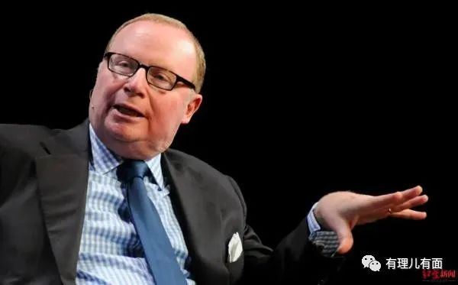

直到看到媒体公开他的发家时间点，才发现其中关键：

据称，他最著名的一笔交易是1992年收购Snapple饮料公司。

当时，他的公司以1.35亿美元收购了Snapple，仅投入了2800万美元的自有资金。两年后，Snapple的年度营收从9500万美元提高到7.5亿美元，股价上涨了30多倍。李然后以17亿美元的价格将Snapple卖给了桂格燕麦公司（Quaker Oats Co．），是他当时收购价格的32倍，从中获得了9.27亿美元的收益，李也因此“一战成名”.......

也就是说，他真正飞黄腾达是1992年。

很巧，这年1月，克林顿、希拉里入主白宫，开启他们近30年的风云人生。



1999年，托马斯·H·李领导了对“维蒂斯通信”的交易，该公司是北美第五大印刷商，因资金不足，“维蒂斯通信”无法拓展业务，排名下降到第九位，并在2008年申请破产。

很巧，1999年，是克林顿任总统的后期了；2008年美国总统大选，希拉里败给奥巴马，没有继续自身辉煌。

更巧的是，英国《每日邮报》报道，托马斯·H·李是克林顿和希拉里的好朋友，在2008年希拉里竞选总统失败后，当年6月，克林顿夫妇曾住在李位于东汉普顿的家中。

而当下，美国糟糕的经济状况，已经逐步在吞噬众多野心家，如最大虚拟货币交易商、拜登民主党主要金主之一FTX的CEO 山姆·班克曼-弗里德被控欺诈；全球著名的黑石投资机构自2022年10月开始，旗下基金被众多资本家抽资挤兑。

你说，如托马斯·H·李这样的私募资本先驱，日子好不好过呢？

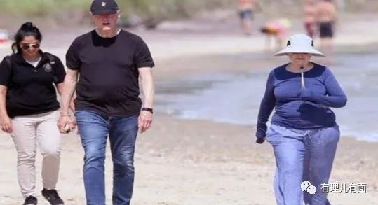

要知道，他们常常都是加杠杆的大玩家。2022年美国股市除了能源、军工外，持续跌跌不休，房地产市场同样如此，美债市场则被全球玩家抛售。更糟糕的是，美联储暴力加息，并没有控制住疯涨的通胀，还要加息。

托马斯·H·李作为克林顿希拉里的好朋友，他发财要不要带好朋友一起呢？答案显然是肯定的。

那托马斯·H·李日子不好过，被带着一起发财的克林顿、希拉里，在如此金融危机下日子会好过吗？前段时间克林顿和奥巴马一起公开露面，状态相当之不好。

而网络一直盛传：做克林顿、希拉里的敌人是危险的，做克林顿、希拉里的朋友是致命的。在这之中，与克林顿、希拉里有利益纠葛的“朋友”们，已经谱写了一份长长的名单。

例如，在托马斯·H·李开枪“自杀”前一天，也就是当地时间2月22日，克林顿的前高级顾问马克·米德尔顿离奇自杀的细节被美国媒体曝光。

美国警方怎么说的？2022年5月的一天，米德尔顿从家中出发，到了30英里外一个从未去过的农场，随后在树上上吊，并用猎枪射中自己的胸口。

发布报告的警方是阿肯色州，克林顿龙兴之地。

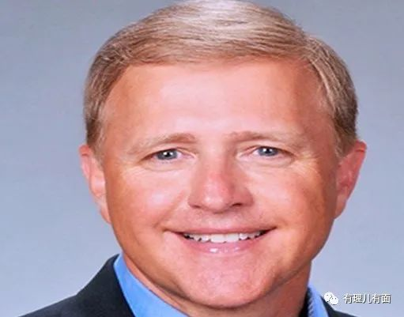

你说，托马斯·H·李开枪“自杀”，是不是看到了马克·米德尔顿的“自杀”调查报告呢？你说富豪托马斯·H·李，会是“自杀”吗？

根据网络不完全统计，克林顿希拉里恐怖名单分4类。

第一类是克林顿龙兴之地阿肯色州的“白水案”。

詹姆斯·麦克道尔

该人是白水案合伙人。克林顿拥有白水开发公司50%的股权，美国联邦调查局调查发现，第一夫人希拉里曾经从该担保公司获得过一笔非法红利。这笔钱先存入白水开发公司名下，然后希拉里再利用法律漏洞把该钱转出，用作克林顿1990年竞逐连任阿肯色州州长的费用。麦克道尔在认罪隔离审查期间，死于心脏病突发。

文斯·福斯特

该人是前白宫顾问，也是希拉里克林顿在小石城律师事务所工作时的同事，死于头部枪杀，判定为自杀。他当时即将出庭作证推翻希拉里拒绝交给国会的有关白水门事件的记录。据称他与希拉里有婚外情。

罗恩·布朗

该人是前美国商务部长、民主党全国大会主席，死于飞机失事，病理解刨员发现他头盖骨有一个类似枪孔的洞。死前他接受调查时公开表明希望克林顿夫妇白水门事件能够被尽快处理。全机共30名乘客均在空难中死亡。空难发生后几天，当时的空中交通指挥自杀。

.......

第二类是与克林顿基金利益相关。

维克多·莱斯二世

该人是克林顿基金会的主要管理人，1992年7月死于私人飞机失事。

麦克·福林

该人是美国知名作家，美国Breitbart News网站的新闻编辑，2016年6月23日突然死于家中，彼时他刚发表了一篇揭露克林顿基金会内幕的文章。

约翰·阿什

该人曾任美国驻联合国官员，也是外国给民主党提供政治资金的中间人，2016年6月22日因“举重撞击喉咙”身亡，他当月23日本应出庭，与行贿人澳门地产大亨吴立胜（Ng Lap Seng）一同受审对质作证，涉案金额至少10亿美元，而这场受贿案的主角正是克林顿。

约翰·史蒂文斯

该人是班加西事件主角，发现ISIS组织使用美军库存防空导弹后，报告希拉里，导致“利比亚暴徒”袭击美国驻班加西使馆，身亡。据传，上述防空导弹落入ISIS之手，由克林顿基金会一手操作。

.........

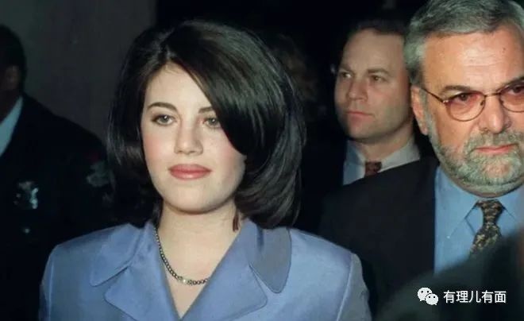

第三类是克林顿的拉链相关。

玛丽·马奥尼

该人曾是白宫实习生。1997年7月，在咖啡馆内被枪杀，彼时她刚宣布要曝光克林顿在白宫对她性骚扰的事情。

爱德·威利

该人负责筹集克林顿的竞选资金。1993年11月死于弗吉尼亚州某树丛中，头部中弹，警方认定为自杀。死亡当天，他的妻子刚刚公开指控克林顿在白宫内对其性骚扰。

苏珊·科尔曼

据美媒体称，她在克林顿担任阿肯色州总检察长期间，与他有过性关系。科尔曼去世时怀孕七个半月，当时她向自己的后脑勺开枪。

爱泼斯坦



这是全球最有名，牵涉人员广泛的案件，目前依然不时有相关人员“自杀”。爱泼斯坦于2019年，在美国最戒备森严的牢房里，莫名其妙“自杀”。

当时，有个犯人本来与爱泼斯坦关押在一起，当晚被调离；两个值班警察巧合的没有正常夜间巡逻；监控摄像头也很巧的坏了。而在之前一天，2000份秘密文件对公众披露，克林顿被提到上爱泼斯坦萝莉岛6次。

......

第四类是希拉里邮件门。

除了被美国不依不饶、死死追杀的维基解密阿桑奇外，还有如下人员在邮件门中“自杀”。

彼得·史密斯

该人是联邦探员，突然莫名其妙地死在家里，头上套了个装满氦气的塑料袋，就这么活活地闷死了。警方上门调查之后，仍然宣布彼得·史密斯是自杀。

康拉德·里奇

该人是民主党的工作人员，和希拉里走得比较近，据说接触过她的电子邮箱。结果在赶往联邦调查局接受询问的路上，突然被人连开六枪，打死了。警方调查后，宣布说这是抢劫。

...........

据美国有关媒体不完全统计，因为和克林顿、希拉里有利益和感情纠葛，而发生“自杀”等意外事件的人员，已经超56人，且还在不断增长中.....

你说，托马斯·H·李会是例外吗？

难怪全球首富马斯克在2022年多次公开喊话，绝不“自杀”！果然是懂美国的聪明人！

末日帝国，或会越发血红！

**图片源自网络**





**关注公众号：**

**有理儿有面**

**理   性｜   揭   秘｜   探   讨**







### 精选留言

用户设置不下载评论